1. vs2015，创建console项目NlogTest
2. 在项目下nuget安装Nlog：4.5.4和Nlog.config

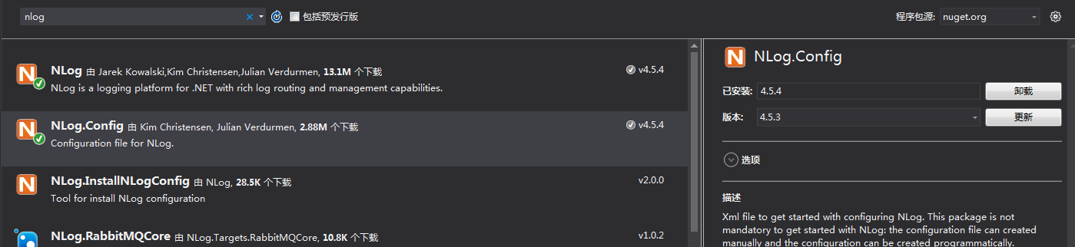

1. 在Nlog.config中增加target，layout是一条日期具体的格式内容

<target xsi:type="File" name="f" fileName="${basedir}/logs/${shortdate}.log" layout="${longdate} ${uppercase:${level}} ${message} ${stacktrace}" />

1. 增加路由规则rules

<logger name="\*" minlevel="Error" writeTo="f" />

1. 执行日志

class Program

{

private static Logger logger = LogManager.GetCurrentClassLogger();

static void Main(string[] args)

{

string log = string.Format("This is a Trace message");

string log = string.Format("This is a Error message");

string log3 = string.Format("This is a Fatal error message");

//因为只设置了一条路由规则，minlevel="Debug"，所以下面的logger.Trace(log)是不会记录的

logger.Trace(log1);

logger.Error(log2);

//logger.Fatal(log3);

//Console.WriteLine(log);

Console.ReadKey();

}

}

1. 后面有增加了邮件通知的功能，直接在Nlog.config配置即可。刚开始邮件不能发生，以为是杀毒软件的访问包含和防火墙，后面经过测试，跟这两者没有关系，设置enableSsl="false"即可。